Thème : COMPRENDRE – Lois et Modèles
(Sous-thème : Energie, matière et rayonnement)
Type de ressources :
Documents et supports variés (articles scientifiques, schémas annotés, vidéos) illustrant les notions du programme et permettant un approfondissement. Références bibliographiques et sitographie.
Notions et contenus :
Microscope, résolution, structure de l’atome / interactions, ondes, mécanique quantique.
Compétence travaillée ou évaluée :
Extraire et exploiter des informations.
Nature de l’activité :
Activité documentaire + problématique à résoudre.
Résumé :
Les élèves disposent de divers documents concernant la microscopie moderne (article qui introduit les techniques utilisées, animation qui porte sur le microscope à effet tunnel, schéma et photo qui illustrent les microscopes électroniques, vidéo qui décrit le microscope à force atomique, texte qui présente le microscope holographique). Ils doivent sélectionner les informations pertinentes pour comprendre le fonctionnement de chaque microscope évoqué. Ils utilisent ensuite ces mêmes informations afin de répondre à une question ouverte, mais dont le contexte est ciblé.
Mots clefs :
Microscope, résolution, structure de l’atome / interactions, ondes, mécanique quantique, physique nucléaire, extraire et exploiter des informations.
Académie où a été produite la ressource : Académie d’Orléans-Tours.
http://physique.ac-orleans-tours.fr/

Les microscopes : des yeux devenus aussi outils
Conditions de mise en œuvre : activité de découverte en classe d’une durée de 1,5 h (si on réalise les trois étapes). Il est conseillé que les élèves lisent préalablement le sujet.
Les élèves disposent de divers documents concernant la microscopie moderne (article qui introduit les techniques utilisées, animation qui porte sur le microscope à effet tunnel, schéma et photo qui illustrent les microscopes électroniques, vidéo qui décrit le microscope à force atomique, texte qui présente le microscope holographique). Ils doivent sélectionner les informations pertinentes pour comprendre le fonctionnement de chaque microscope évoqué. Ils utilisent ensuite ces mêmes informations afin de répondre à une question ouverte, mais dont le contexte est ciblé.
L’activité se déroule en trois étapes :
- La première étape consiste à extraire l’information des documents fournis, afin de répondre aux 12 questions posées.
- La deuxième étape consiste à exploiter l’information des différents supports, afin de répondre aux 6 autres questions posées.
- La troisième étape consiste à utiliser les informations (extraites et exploitées) afin de répondre à une problématique portant sur le vieillissement des matériaux soumis à des rayonnements radioactifs.
Les informations fournies sont volontairement abondantes. Il incombe aux élèves de s’interroger sur la pertinence des données à prendre en compte, pour trier les informations avant de les utiliser.
L’activité complète est longue mais elle permet d’aborder les notions au programme tout en travaillant la compétence Extraire et exploiter des informations. L’essentiel de cette partie du programme peut donc être traité par le biais de cette activité. Une synthèse pourra être ensuite réalisée.
L’activité peut être modulée. Si l’on souhaite proposer une activité d’une heure, il est possible de demander aux élèves de prendre connaissance des documents et de répondre aux questions de la première étape (extraire l’information) à la maison. Un travail sur les parties 2 et 3 peut alors être envisagé en classe, avec un éventuel recours à Internet.
On pourra utiliser l’espace numérique de travail (ENT) de l’établissement pour proposer une version numérisée des documents et ainsi éviter de faire de nombreuses photocopies. Le recours à l’ENT pourra permettre éventuellement une lecture en amont des documents.

Extrait du BO :

Notions et contenu | Compétences exigibles
Du macroscopique au microscopique | Extraire et exploiter des informations sur un dispositif expérimental permettant de visualiser les atomes et les molécules

Compétences travaillées :

- Compétences du préambule du cycle terminal : pratiquer une démarche scientifique (rechercher, extraire et organiser l’information utile, mettre en œuvre un raisonnement, communiquer à l'écrit) ;
- Compétences « extraire et exploiter » : extraire et organiser des informations utiles, exploiter ces informations pour répondre à une problématique donnée, communiquer de façon écrite.

Prérequis : forces et champs (1ère S), notions de mécanique quantique (1ère S), phénomènes de physique ondulatoire (TS) ; structure de l’atome (2nde) et interactions de VDW (1ère S).
Les microscopes : des yeux devenus aussi outils

L’émergence des nanosciences et des nanotechnologies n’est devenue possible que grâce aux progrès spectaculaires des techniques d’observation et de manipulation.

Trois grands types de microscopies sont particulièrement utilisés : les microscopies à sonde locale, développées à partir des années 1980, la microscopie électronique à transmission beaucoup plus ancienne (vers 1930) et les microscopies électroniques à balayage (autour de 1965).

Les microscopies à sonde locale constituent aujourd’hui une vaste famille d’instruments qui ont révolutionné notre connaissance des surfaces de solides et permettent de construire, atome par atome, des nano-objets. Mais les microscopies électroniques conventionnelles ont considérablement évolué et donnent accès à de nombreuses informations, en surface et en volume…

D’après CLEFS CEA - N° 52 - ÉTÉ 2005

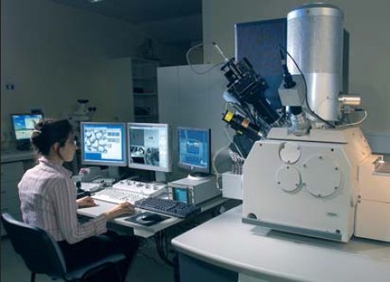

Artechnique / CEA

Voici le sommaire des documents proposés :

- Document 1 : Comment voir ou « sentir » le nanomonde ?

(Texte général introduisant les techniques utilisées dans la microscopie moderne) ;

- Document 2 : Microscope à effet tunnel / Jouer avec les atomes

(Animation présentant le principe du microscope à effet tunnel et une application) ;

- Document 3 : Evolution des microscopes électroniques à balayage et à transmission

(Schéma comparant les modes de fonctionnement des microscopes électroniques) ;

- Document 4 : Microscope à force atomique (AFM)

(Vidéo décrivant le principe du microscope à force atomique et ses applications) ;

- Document 5 : Le microscope holographique… et l’observation du nanomonde

(Texte portant sur un microscope nouveau et performant, avec images à l’appui).

Lisez attentivement les documents fournis et sélectionnez les informations qui vous permettront d’apporter des réponses aux questions posées (1ère et 2ème étapes) ou bien de résoudre une problématique énoncée (3ème étape).
Vos documents

Document 1 : Comment voir ou « sentir » le nanomonde ?

Pour connaître un objet, il faut interagir avec lui d’une manière ou d’une autre et recevoir des informations qui en proviennent. Les techniques utilisables peuvent être globalement réparties en trois familles : celles qui étudient un signal naturellement ou artificiellement émis par l’objet, celles qui envoient un signal sur lui et étudient le signal qu’il réémet et les techniques qui entrent en contact direct avec l’objet en mesurant une force d’interaction entre une sonde et lui.

Détecter des signaux émis par l’objet

Nous connaissons les étoiles et pourtant nous n’interagissons pas avec elles. Les grosses structures peuvent émettre naturellement des signaux suffisamment importants pour qu’ils soient détectables à de grandes distances. Dans le cas des nano-objets, les émissions sont généralement si faibles qu’elles sont noyées dans les signaux des objets environnants. Il faut donc soit isoler le nano-objet pour être sûr que le signal émis vienne de lui et lui seul (par exemple, isolement d’atomes par un faisceau laser ou celui de quelques nanostructures sur des nanoplots gravés pour étudier leur luminescence), soit situer le détecteur à proximité de l’objet. Cela étant, la plupart des nano-objets ne sont pas radioactifs ou naturellement phosphorescents et il faut donc les solliciter, les exciter pour qu’ils émettent un signal. Le cas du microscope à sonde atomique appartient à cette famille et est particulièrement intéressant. Une impulsion électrique brève et importante vient arracher couche par couche les atomes de l’objet, qui a été affiné sous la forme d’une fine pointe. La masse atomique des atomes arrachés peut être analysée avec un spectromètre de masse et la structure atomique tridimensionnelle reconstruite couche après couche. Malheureusement, cette technique nécessite un objet conducteur et la réalisation d’une pointe avec un rayon de courbure parfait et tous les nano-objets ne peuvent pas avoir cette géométrie. Dans le cas d’un microscope à effet tunnel (STM), une pointe très fine est amenée à proximité de la surface de l’objet et vient arracher localement des électrons.

Utiliser un signal-sonde

C’est le principe de la vue “classique” et de tous les microscopes conventionnels. Une sonde est envoyée sur l’objet et la réémission (réflexion ou transmission) du signal incident est utilisée pour caractériser l’objet. Suivant le type de sonde utilisée (lumière visible, rayons X, électrons, ions, ultrasons…), on obtient des microscopies optiques, Raman, à rayons X, électroniques, ioniques, acoustiques… Dans ce type d’expérience, la résolution de la technique est déterminée par la longueur d’onde associée au signal-sonde. Une interaction forte entre la sonde et l’objet est nécessaire pour obtenir une image d’un objet unique et petit.

Pseudo-contact ou force d’interaction

C’est la technique de l’aveugle qui palpe les objets. Une sonde est rapprochée de l’objet de façon à ce qu’une force d’interaction, que l’on peut appeler un pseudo-contact, s’établisse entre eux. L’information est obtenue en balayant la surface de l’objet et en observant comment la force appliquée
sur la sonde varie. Pour avoir une information spatiale très locale, la sonde-contact doit être très petite. Ce type d’expérience ne fournit généralement qu’une information de surface. Mais c’est une technique qui fascine et qui est une des rares qui permettent de manipuler individuellement les atomes ! Les microscopies à force atomique (AFM) et à force magnétique (MFM) appartiennent à cette catégorie.
Clefs du CEA – n°52 – été 2005

Document 2 : Microscope à effet tunnel / Jouer avec les atomes (vidéo de 1 min 40)

Adresse : http://www.universcience-vod.fr/media/636/microscope-a-effet-tunnel.html

Commentaire : Ce paysage est une vision de la surface d’un métal. Le microscope dit « à effet tunnel » permet de « voir » chaque atome, mais aussi d’agir sur la matière, à cette échelle. Ce film explique comment cette image est obtenue et montre des exemples de « fabrication » de nano-moteurs.

Document 3 : Evolution des microscopes électroniques à balayage et à transmission

Développées depuis plus de cinquante ans, les microscopies électroniques conventionnelles ont connu des progrès techniques considérables et leur apport aux nanosciences est fondamental. La microscopie électronique à transmission atteint depuis de nombreuses années la résolution atomique, soit environ deux dixièmes de nanomètre. Le microscope à balayage constitue un outil d’une extrême souplesse, mais sa résolution ne fait qu’avoisiner le nanomètre. La microscopie en balayage et à transmission est un instrument de choix pour voir les structures en volume, les interfaces et la composition chimique.
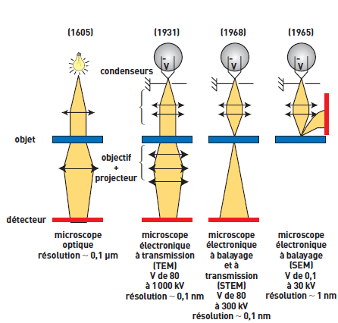
Les différents modes de fonctionnement des microscopes électroniques.
La position du ou des détecteurs qui servent à former l’image est indiquée en rouge.
Les STEM et les TEM peuvent également avoir des détecteurs situés en amont de l’échantillon.

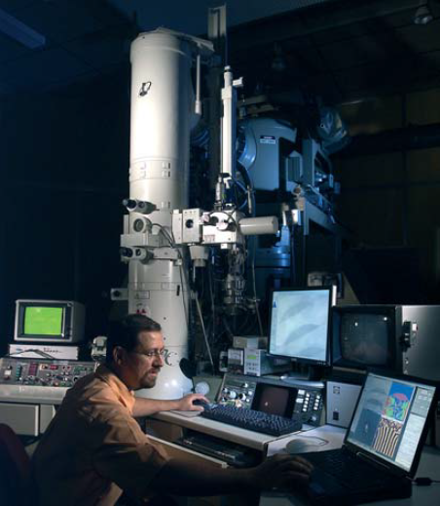
Microscope électronique à transmission (MET) JEOL de 400 kV au CEA/Grenoble.
Actuellement équipé d’une caméra CDD haute résolution, cet instrument, avec une résolution inférieure à 0,17 nm, permet de visualiser des défauts dans les structures cristallines.

Jean-Luc Rouvière, chercheur au CEA

Document 4 : Microscope à force atomique / AFM (vidéo de 3 min 20)

Adresse : http://www.cea.fr/technologies/les_microscopes/le_microscope_a_force_atomique_afm_simple_et

Commentaire : « Vu de très près, la surface d’un matériau est un véritable champ de forces […] ». Nicolas Chevalier, chercheur au CEA de Grenoble et spécialiste du microscope à force atomique, décrit le principe de fonctionnement d’un AFM et présente quelques applications.

Document 5 : Le microscope holographique… et l’observation du nanomonde

Depuis quelques années, le centre CEA de Grenoble utilise un « microscope-holographique » 300 kV équipé d’un correcteur d’aberration sphérique au niveau des lentilles condenseurs. En mode balayage (STEM, Scanning Transmission Electron Microscope), ce microscope électronique à transmission (TEM) a une résolution approchant les 0,1 nm. Cet outil est désormais installé dans les nouveaux bâtiments de Minatec ⁽¹⁾. Une plate-forme de microscopie y est également présente, réunissant les équipements de microscopie de trois laboratoires du CEA/Grenoble (recherche fondamentale du DRFMC et recherches appliquées en microélectronique [Leti] et en métallurgie/énergies nouvelles [Liten]).

De par ses détecteurs (caméra CCD 4096×4096 pixels, spectromètre Gatan-Tridiem post-colonne, détecteur de rayons X) et équipements (correcteur d’aberration au niveau du condenseur, lentille de Lorentz, module STEM), ce nouveau microscope est l’un des microscopes les plus performants au monde. Il permet de nombreuses mesures sur un même objet. Les figures ci-jointes illustrent quelques-unes des possibilités exceptionnelles de cet équipement :
- Visualisation de colonnes atomiques de dopants (figure 1) ;
- Visualisation de potentiels électriques (figures 2 et 3) ;
- Visualisation de potentiels magnétiques (figure 4).

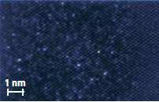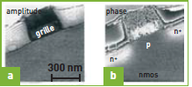
Figure 1 Figure 2

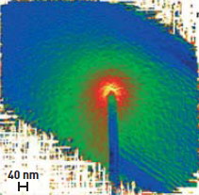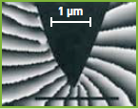
Figure 3 Figure 4

Un effort tout particulier a été consacré à l’holographie électronique, technique, proposée dès 1948 par Gabor, prix Nobel 1971, mais encore peu développée en France. Cette holographie permet de remonter directement à l’amplitude et à la phase de la fonction d’onde ⁽²⁾ de l’électron (figure 2), alors que la plupart des expériences ne mesurent soit que l’amplitude, soit que la phase. En microscopie électronique, la technique holographique la plus utilisée consiste à faire interférer la partie du faisceau incident qui passe à côté de l’objet (l’onde de référence) avec la partie du faisceau qui traverse l’objet (la fonction d’onde à déterminer). La superposition des deux faisceaux s’effectue grâce à un déflecteur de faisceaux, le biprisme de Möllenstedt, qui est constitué d’un fil de très petit diamètre (environ 1 micron) porté à un potentiel de quelques dizaines, voire de centaines de volts.

⁽¹⁾ Minatec = complexe scientifique européen consacré aux nanotechnologies et situé à Grenoble.

⁽²⁾ fonction d’onde = représentation de l’état quantique dans la base de dimension infinie des positions.

Journal du polygone scientifique - avril 2010
Première étape : extraire l’information
- Combien existe-t-il de familles de techniques utilisées dans la microscopie moderne ? Les citer et décrire succinctement le principe sur lequel elles reposent.
- Quel est le point commun entre un microscope optique et un microscope électronique ?
- Parmi les microscopes électroniques présentés :
- Donner le principal avantage du microscope à balayage (SEM) ;
- Décrire le fonctionnement du microscope à transmission (TEM).
- Dans quelle mesure le microscope à effet tunnel (STM) permet-il d’« agir sur la matière » ?
- En quoi consiste la « fabrication » de nano-moteurs par un microscope à effet tunnel ?
- Le microscope à effet tunnel permet-il d’étudier tout type de surface ? Expliquer.
- Quel est l’élément le plus important du microscope à force atomique (AFM) ? Justifier.
- Quelle grandeur physique est mesurée par un microscope à force atomique ?
- Le microscope à force atomique fournit-il une information à deux ou trois dimensions ?
- On souhaite comparer le microscope à effet tunnel et le microscope à force atomique : énoncer un point commun et une différence notable concernant leur fonctionnement.
- Quel phénomène ondulatoire est utilisé dans le microscope holographique ?
- En plus de l’observation des colonnes d’atomes, quelles propriétés de la matière sont directement visualisables grâce au microscope holographique ?

Remarque : Pour cette 1ère étape, seuls les documents mis à disposition sont à utiliser. Le travail est, par ailleurs, individuel.

Deuxième étape : exploiter l’information
- Associer chaque microscopie (citée ci-dessous) à la longueur d’onde du signal-sonde qu’elle utilise :
Microscopie |  |  | Longueur d’onde
Optique | • | • | 0,5 µm
À rayons X | • | • | 1 pm
Electronique | • | • | 2 µm
Acoustique | • | • | 3 nm
Sachant que plus la longueur d’onde est courte, plus la résolution du microscope est fine, classer les microscopies évoquées par performance croissante.
- Quel peut-être l’intérêt d’utiliser un microscope électronique associant balayage et transmission ?
- A l’aide du MET JEOL, est-il possible de discerner un atome de germanium (de diamètre 245 pm) inséré dans une structure cristalline quelconque ? Justifier la réponse.
- Pour quelle raison la pointe d’un AFM doit être extrêmement proche de la surface du matériau à étudier ?
- Le microscope holographique « permet de remonter directement à l’amplitude et à la phase de la fonction d’onde de l’électron ». Expliquer cette phrase.
- Quel est l’intérêt d’utiliser un biprisme dans le microscope holographique ? La réponse donnée pourra s’appuyer sur un schéma légendé.

Remarque : Pour cette 2ème étape, en plus des documents mis à disposition, des recherches sur Internet peuvent être envisagées. Le travail reste, par ailleurs, individuel.
Troisième étape : résoudre une problématique

Vous êtes une équipe d’ingénieurs en physique des matériaux.
Vous travaillez sur le site d’une centrale nucléaire contenant trois réacteurs et une zone de stockage des déchets radioactifs.
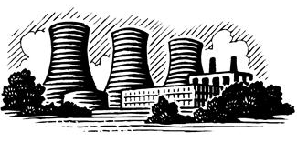
Votre « mission » est d’étudier le vieillissement en surface, à l’échelle atomique, des objets soumis à différents types de rayonnements ionisants :
- Pièces métalliques irradiées qui sont présentes dans le cœur de chaque réacteur ;
- Parois constituant l’enveloppe interne des conteneurs qui accueillent les déchets.

A l’aide des documents étudiés et des informations collectées, choisir le microscope vous semblant le mieux adapté afin de mener une étude précise et rigoureuse !
Une réponse argumentée et détaillée est attendue !!

Remarque : Pour cette 3ème étape, seules les réponses aux parties 1 et 2 sont à utiliser. On privilégie, cette fois-ci, un travail par groupe de deux ou trois (sous forme d’échanges) ; avec rédaction d’un compte-rendu d’une dizaine de lignes environ.

